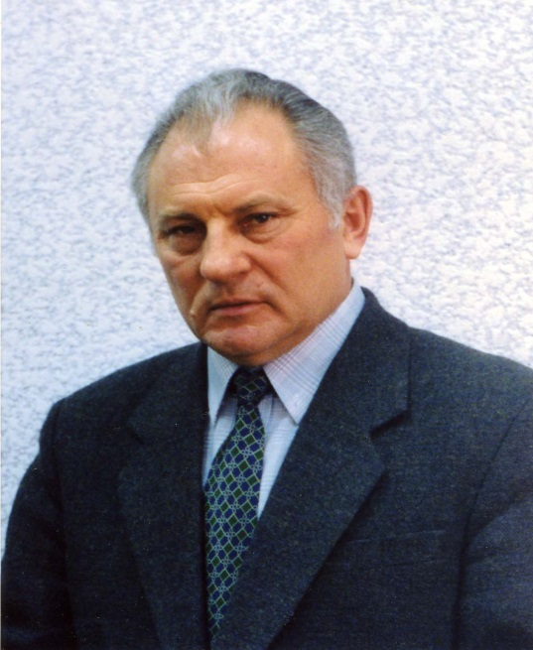
Александр Станиславович Малиновский
Александр Станиславович Малиновский родился 20 февраля 1944 года в селе Утёвка Нефтегорского района Куйбышевской области в крестьянской семье. Окончил Утёвскую среднюю школу. В юности занимался спортом, мечтал стать артистом, но поступил на химико-технологический факультет Куйбышевского политехнического института (1962 г.). Прошел путь от рабочего до директора нефтехимического завода. Стал доктором технических наук, академиком Российской инженерной академии, заслуженным изобретателем России, профессором Самарского государственного технического университета. Автор около пятидесяти научных работ, двух с половиной десятков изобретений, более двадцати книг прозы и поэзии. И в литературе он достиг высот, став лауреатом нескольких Всероссийских премий. В том числе – премий «Русская повесть», «лучшая книга».
Присвоены звания:
- Лауреат премии Совета Министров СССР (1990)
- Почетный нефтехимик (1992)
- Заслуженный изобретатель РФ (1994)
- Почетный химик /(1999)
- Академик инженерной академии РФ (1998)
- Медаль русской православной церкви преподобного Сергия Радонежского 1 степени
- Медаль Серафима-Саровского
- Знак «За труд во благо земли Самарской»
- Лауреат нескольких литературных премий (Русская повесть; имени П. П. Ершова; имени А. Н. Толстого; имени И. С. Шмелева; имени Володарского; лауреат губернской премии в области культуры и искусства.
Игра-викторина «Под старыми клёнами», посвященная творчеству А. С. Малиновского.
- Как называются деревья особой породы, на которых любят сооружать свои гнезда грачи?
а) Березы
б) Карагачи
в) Клены
г) Сосны

- Какое имя слышится в печальной песне красногрудой птички чечевицы?
а) Витя
б) Митя
в) Слава
г) Маша
- Что такое сени, в которых спал внук Андрея Ивановича Алёшка?
а) Крыльцо дома
б) Сарайчик возле дома
в) Главная жилая часть дома
г) Помещение между жилой частью дома и крыльцом

- Какая ночная птичка первой начинает петь летом около двух часов ночи?
а) Соловей
б) Петух
в) Сорока
г) Воробей
- Сколько рогов было у коровы Чураевых Жданки?
а) Два
б) Три
в) Один
г) Ни одного
- Что такое пахталка?
а) Инструмент для обработки древисины
б) Приспособление для вспахивания земли
в) Прибор для нагревания воды
г) Ручная маслобойка

- Какие бесстрашные рыбки водятся в речке Ветлянке?
а) Окуни
б) Пескари
в) Щуки
г) Карпы

- Какая птица умеет зависать в воздухе, как на ниточке, во время охоты?
а) Дятел
б) Сорока
в) Воробей
г) Пустельга
- Почему птицу козодоя так назвали?
а) Потому что козодои строят свои гнезда возле хлевов
б) Потому что козодои пьют козье молоко
в) Потому что когда-то люди думали, что козодои доят коз
г) Потому что козодои сами похожи на коз

- Какое всем известное растение называют семижильником?
а) Одуванчик
б) Подорожник
в) Чистотел
г) Малина

Викторина-отгадка по книге «Принесу вам хлебных крошек».
Путешественницы.
Взяли мы с подругой зонт
И пошли за горизонт.
Захотелось нам самим
Разобраться, что … (за ним).
Прямо с нового крылечка
Мы пошли на нашу речку.
А на реке там мосточек
Из березовых … (досочек).
Карандашик.
У моей подружки Маши
Развеселый карандашик.
То рисует светлый дом,
То березку над прудом,
А то резвого зайчишку
В белорозовых … (штанишках).
Еще галок хоровод
И весенний синий … (лед).
Друзья.
У трамвая друг – автобус,
С картой школьной дружен глобус.
Теплоход и электричка-
Словно братик и … (сестричка).
Вертолет над стройкой кружит-
Он с подъемным краном … (дружит).
Ежик.
Говорят он всех боится,
Ни на что он не годится.
Прячется от всех в иголках
Громко … ( фыркает) и только.

Творчество А. С. Малиновского
Публикации
- А избы горят и горят [Текст] : очерк / А. Малиновский // Русское эхо. – 2008. – № 1.
- Был такой случай [Электронный ресурс] / А. С. Малиновский // Российский писатель. – Режим доступа : http://www.rospisatel.ru/malinovsky4.htm#3. – Загл. с экрана.
- В плену светоносном [Текст] : повесть / А. С. Малиновский. – Москва : Рос. писатель, 2005. – 148 с. : ил.
- В плену светоносном [Текст] : повесть : [о сплаве по Самарке, описание пути и пройденных объектов] / А. С. Малиновский // Русское эхо. – 2004. – [Вып.] 1 (18). – С. 96–154; [Вып.] 2 (19). – С. 117–174.
- Вишни в снегу [Электронный ресурс] / А. С. Малиновский // Российский писатель. – Режим доступа : http://www.rospisatel.ru/malinovsky–vishni.htm. – Загл. с экрана.
- Встречный ветер [Текст] : повесть / А. Малиновский // Молодая гвардия. – 2007. – № 11–12. – С. 116–170.
- Голоса на обочине [Электронный ресурс] : главы из новой повести / А. С. Малиновский // Российский писатель. – Режим доступа : http://www.rospisatel.ru/malinovsky–golosa.htm. – Загл. с экрана.
- Город Самара [Текст] : хормейстеру В. Ощепкову / А. С. Малиновский // Писатели Самарского края : литературная антология / Н. В. Богомолов. А. В. Громов, Е. В. Лазарев, И. Е. Никульшин, М. Я. Толкач ; под ред. Н. В. Богомолова, А. В. Громова. – Самара : Русское эхо, 2009. – С. 197.
- Далекое и близкое [Текст] : очерк / А. Малиновский // Роман–журнал XXI век. – 2008. – № 1.
- Даль без края [Текст] : стихи / А. Малиновский // Русское эхо. – 2011. – № 3 (56). – С. 45–48.
- Два Василия [Текст] : [рассказ самарского писателя А. Малиновского] / А. Малиновский // О, русская земля: русские писатели о нашей Родине. – 2006. – № 3 (44). – С. 8–9.
- Два крыла [Текст] : отрывок из романа «Противостояние» / А. С. Малиновский // Писатели Самарского края : литературная антология / Н. В. Богомолов. А. В. Громов, Е. В. Лазарев, И. Е. Никульшин, М. Я. Толкач; под ред. Н. В. Богомолова, А. В. Громова. – Самара : Русское эхо, 2009. – С. 194–196.
- Дневники губернатора Свербеева [Текст] : [об архиве самарского губернатора А. Д. Свербеева в РГАЛИ] / А. С. Малиновский // Малиновский, А. С. Радостная встреча / А. С. Малиновский. – Самара, 2007. – С.80–85.
- Дом над Волгой [Текст] : повесть / А. Малиновский // Восстани, что спиши : сборник прозы. – Нижний Новгород : Родное пепелище, 2012.
- За облаками чистое небо [Текст] : повесть / А. Малиновский // Русское эхо. – 2014. – № 5.
- Зеленый чемодан [Текст] : повесть / А. Малиновский // Русское эхо. – 2002. – № 4.
- Избранное [Текст] : в 2 т. / А. Малиновский. – Москва : Российский писатель, 2003. – 976 с.
- Окошко с геранью [Текст] : С. Н. Афанасьеву / А. С. Малиновский // Писатели Самарского края : литературная антология / Н. В. Богомолов. А. В. Громов, Е. В. Лазарев, И. Е. Никульшин, М. Я. Толкач; под ред. Н. В. Богомолова, А. В. Громова. – Самара : Русское эхо, 2009. – С. 197.
- Под открытым небом [Текст] : повесть / А. Малиновский // Молодая гвардия. – 2001. – № 5/6.
- Под старыми клёнами. Однажды в зимние каникулы [Текст] : повести / А. Малиновский. – Москва : Аквилегия-М, 2012.
- Принесу вам хлебных крошек [Текст] : стихи / А. Малиновский. – Самара : АНО «Просветительский центр «Пересвет», 2012.
- Степной чай [Текст] : рассказы / А. Малиновский. – Самара : INDEX, 1992. – 64 с.

